徐州市2014年初中毕业、升学考试
物理、化学试题（化学部分）
姓名 考试证号
注意事项
考生答题前请认真阅读本注意事项及各题答题要求
1. 本试卷共8页，满分为140分，考试时间为140分钟。
2. 答题前，请将自己的姓名、考试证号用0.5毫米黑色墨水签字笔写在本试卷及答题卡指
定的位置。
3. 答案全部涂、写在答题卡上，写在本试卷上无效。考试结束后，请将本试卷和答卡一并
交回。

一、选择题（下列各题的四个选项中，只有一项最符合题意。请在答题卡上填涂你认为正确的选项。本部分共20题，第1至10题为物理试题，第11至20题为化学试题。每题2分，共40分）
一、选择题（每小题只有一个选项符合题意；每小题2分，共20分）
可能用到的相对原子质量：H-1 C-12 O-16 Na-23 Cl -35.5 Cu-64

11．“向污染宣战”是今年世界环境日的中国主题，为让徐州天更蓝、地更绿、水更清，下列建议不可行的是
A.严禁随意焚烧秸秆，以减少PM2.5的排放
B.使用清洁能源，以节约化石燃料
C.禁止使用化肥农药，以防止水体污染
D.分类回收垃圾，以促进资源再生
- 观察是学习化学的重要方法，以下是某同学记录的化学实验现象，其中符合事实的是[来源:学科网ZXXK]
A.带火星的木条伸入氧气瓶中复燃
B.敞开浓盐酸是试剂瓶口冒出白烟
C.铵态氮肥与碱共热放出无色无味气体
D.马铃薯片遇到碘酒后颜色不变
- 课本上有8个“基础实验”，以提升同学们的实验能力，以下叙述正确的是
A. “粗盐的初步提纯”实验中，持续加热食盐溶液直至水分蒸干[来源
B. “氧气的制取与性质”实验中，做铁丝燃烧实验的集气瓶内要预留少量的水
C.“溶液的酸碱度”实验中，将pH试纸伸入溶液中测定酸碱度
D.“酸与碱的化学性质”实验中，将实验废液直接倒入下水道
14. 清凉油具有散热、醒脑、提神的功效，其主要成分为薄荷脑（化学式为C₁₀H₂₀O），下列有关薄荷脑的说法错误的是
A.薄荷脑是3种元素组成的有机物 B.1个薄荷脑分子中含有31个原子
C.薄荷脑中碳元素的质量分数很大 D.薄荷脑中碳、氢元素的质量比为1：2
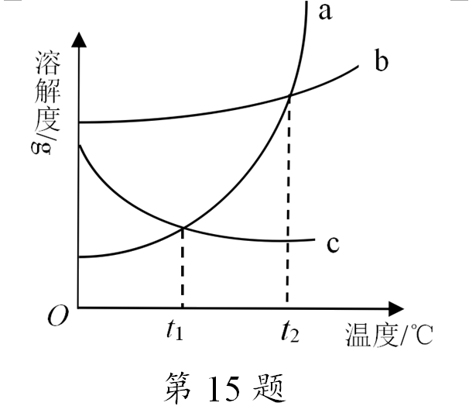
15. 溶解度曲线是物质溶解性的直观体现，如图是a，b，c三种物质的溶解度曲线，下列说法正确的是
A. a物质的溶解度大于b物质
B. c物质的溶解度随温度的升高而增大
C. 使b物质结晶析出主要采用降温的方法
D. t₂℃时，a，b两种物质饱和溶液的溶质质量分数相等

16. 化学用语是学习化学的重要工具，对下列化学用语的叙述正确的是
A. NaHCO₃表示小苏打 B. P₂O₅中磷元素的化合价为+2价
点燃
C. 2Mg表示2个镁元素 D. 2CO+O₂====2CO₂属于置换反应
点燃
17. 纯净物X在氧气中完全燃烧的化学方程式为：X+2O₂====CO₂+2H₂O，下列说法不正确的是
A. 该反应前后原子的种类发生改变 B. X的化学式为CH₄
C. 该反应的生成物都是氧化物 D. X是天然气的主要成分
18. 生活中处处充满化学，下列各组化学知识的总结完全正确的一组是
A | ①食醋清除水垢主要发生物理变化[来源:学科网ZXXK]  ②馒头烤焦变黑主要发生化学变化 | C | ①食用加碘盐可以预防人体贫血  ②蔬菜能为人体提供多种维生素
B | ①洗洁精清除油污利用了乳化作用  ②硝酸铵溶于水使溶液的温度降低 | D | ①木柴架空有利于木柴的完全燃烧  ②用细沙灭火降低了可燃物着火点
A. A B. B C. C D. D
19. 正确的实验方案是顺利完成实验的前提，下列化学实验方案中，不可行的是
A. 用高温煅烧的方法除去生石灰中的石灰石
B. 用酚酞试液检验氢氧化钠溶液是否变质
C. 用活性炭、塑料瓶等物品制作简易净水器
D. 用灼烧闻气味的方法区分棉纱线和羊毛线
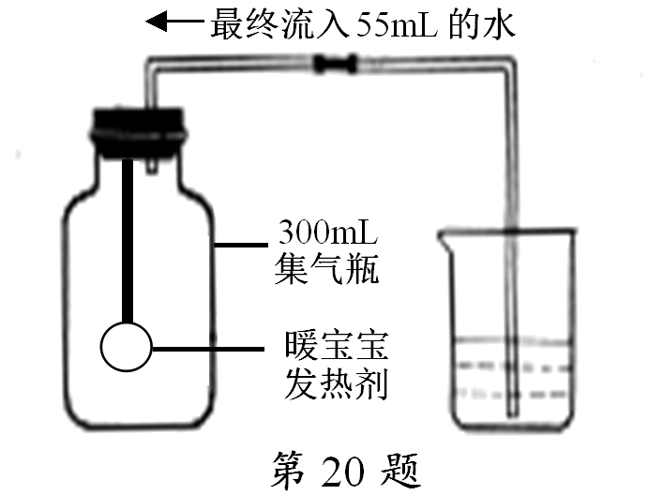
20. 暖宝宝中的发热剂是铁粉、水和食盐等，发热剂能代替红磷测定空气中氧气含量（装置见如图）．以下对此改进实验的叙述，错误的是
A. 此实验的原理是利用铁生锈消耗氧气
B. 实验前一定要检查装置的气密性
C. 此实验中发热剂的多少不影响测量结果
D. 此实验测出氧气的体积分数约是18.3%[来源:学#科#网Z#X#X#K]
二、化学填空题（本题包括3小题，共15分）
21．（5分）世界是由物质组成的．请选用下列物质的序号填空：
A、干冰；B、酒精；C、硝酸钾；D、碳酸钠；E、聚乙烯
（1）属于复合肥料的是 ▲ ．
（2）生产生活中常见的溶剂是 ▲ ．
（3）用于人工降雨的是 ▲ ．
（4）可以制作食品包装袋的是 ▲ ．
（5）“侯氏联合制碱法”中的“碱”是 ▲ ．
22．（6分）水是生命之源，请回答下列问题：
（1）井水中若含有难溶性杂质，一般通过 ▲ 的方法清除；要证明得到的水属于硬水，可以加入 ▲ ．日常生活中要降低井水（或自来水）的硬度，同时对其进行消毒杀菌，多采用 ▲ 的方法．
（2）通过电解水能得到绿色能源—氢气，氢气燃烧的化学方程式是 ▲ ．电解水时，若得到10mL氢气，同时能产生 ▲ mL的氧气，据此可以推出水的组成．
23. （4分）金属及其制品是现代生活中常见的材料，请回答下列问题：
（1）铁和铝都可以制作炊具，主要利用了它们的 ▲ 性．
（2）金属锌可以提取AgNO₃废水中的银，这是因为锌的活动性比银 ▲ ．
（3）将生铁加入足量的稀盐酸中，充分反应后得到浅绿色溶液，该溶液中含有的金属离子主要是 ▲ （写符号），溶液底部残留的黑色不溶物主要是 ▲ ．
三、化学实验与探究题（本题包括2小题，共20分）
24.（10分）请根据图1实验装置图回答问题：
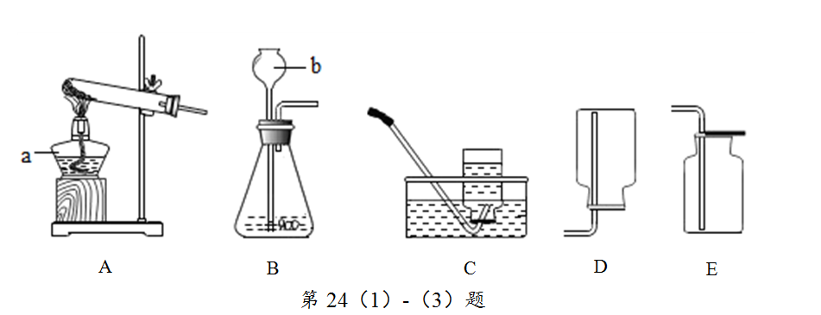
（1）写出仪器a，b的名称：a是 ▲ ，b是 ▲ ．
（2）用B装置制取氧气的化学方程式是 ▲ ，可选用的收集装置是 ▲ （填序号）．
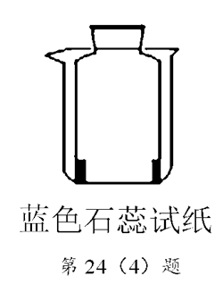
（3）实验室制取二氧化碳气体应选用的发生装置是 ▲ （填序号），有关的化学方程式是 ▲ ．
（4）将一瓶二氧化碳气体正立于烧杯中（装置见右图），敞口一会儿，集气瓶外壁上湿润的蓝色石蕊试纸自上面而下变红色，该现象说明分子具有 ▲ 的性质，还说明二氧化碳气体 ▲ ．
25. （10分）我国劳动人民早在五千年前就会使用木炭炼铜．在化学实验室里模拟炼铜，既可用传统的实验装置（见图甲），又能用改进的微型实验装置（见图乙）．化学兴趣小组采用图乙装置，开展以下探究活动．
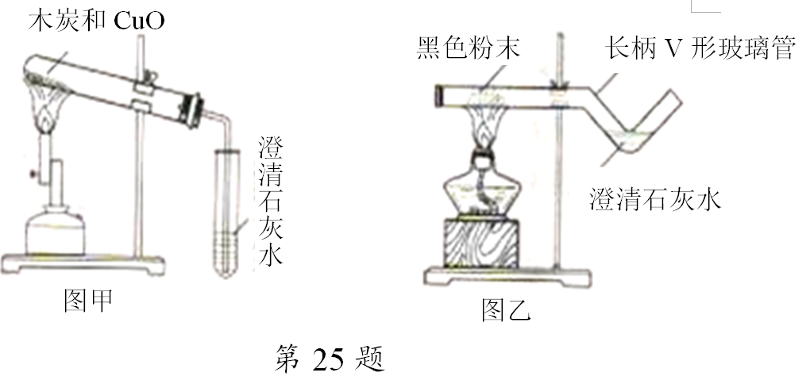
【提出问题】木炭与CuO反应所得红色固体中含有什么物质？
【查阅资料】
高温
（1）木炭与CuO的反应是：C+2CuO====2Cu+CO₂↑，若该反应进行的不彻底，产物中还有氧化亚铜（Cu₂O）．
（2）Cu₂O是红色固体，能与稀硫酸反应：Cu₂O+H₂SO₄====Cu+CuSO₄+H₂O
【作出猜想】红色固体的成分：①全部是Cu；②全部是Cu₂O；③ ▲ ．
【实验探究】
（1）取木炭、CuO两种黑色粉末适量，再也少许CaC1₂（能降低反应温度，加快反应速率）均匀混合，然后将黑色粉末装入长柄V形玻璃管的直管内．
（2）按图乙连好实验装置，然后加热反应物；2分钟后，黑色粉末出现红热现象，同时澄清的石灰水 ▲ ，此时停止加热．
（3）待玻璃管冷却后，提取里面的红色固体，进行如下的验证：
步骤 | 现象 | 结论
①取1.44g红色固体装入试管，滴入足量  的 ▲ ，充分反应[来源:Zxxk.Com] | 红色固体部分减少，溶液变  为 ▲ 色 | 猜想 ▲ 错误
②滤了试管中残留的红色固体，洗涤干燥  称其质量为1.04g |  | 猜想 ▲ 正确
【评价反思】
（1）使用图乙装置与使用图甲装置相比，其优点是 ▲ （写出1条即可）．
（2）若要证明CaC1₂是该反应的催化剂，还需要验证CaCl₂的 ▲ ．
（3）在铜的冶炼史中，我国劳动人民还有一项重大发明就是“湿法炼铜”，该方法可用化学方程式表示为 ▲ ．
四、化学计算题（本题包括1小题， 共5分）
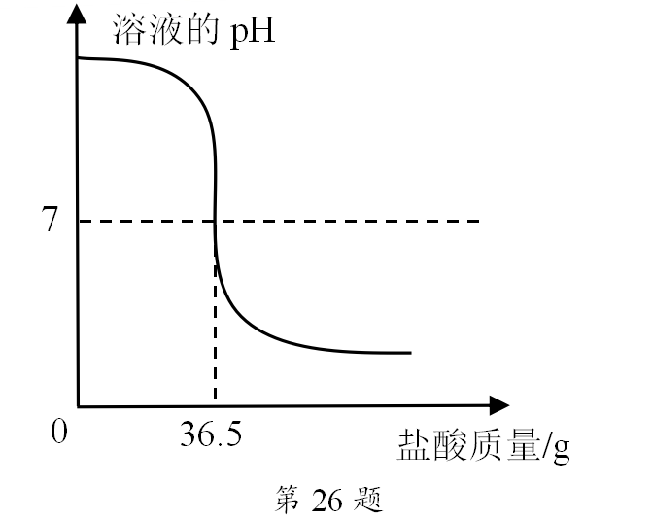
26．（5分）中和反应在工农业生产中应用广泛，现向40g 10%的氢氧化钠溶液中不断滴加盐酸，同时测定溶液pH的变化（曲线如图），请分析计算：
（1）40g 10%的氢氧化钠溶液中含有 ▲ g的氢氧化钠；当滴入36.5g盐酸时，溶液的pH为 ▲ ．
（2）所用盐酸的溶质质量分数（写出计算过程）．
徐州市2014年初中毕业、升学考试
物理、化学试题参考答案与评分标准
化学部分
一、选择题（下列各题的四个选项中，只有一项最符合题意。请在答题卡上填涂你认为正确的选项。本部分共20题，第1至10题为物理试题，第11至20题为化学试题。每题2分，共40分
题号 | 11 | 12 | 13 | 14 | 15 | 16 | 17 | 18 | 19 | 20
答案 | C | A | B | D | D | A | A | B | B[来源:学科网] | C
二、化学填空题（本题包括3小题，共15分）
21.（5分）
（1）C；（2）B；（3）A；（4）E；（5）D．
22.（6分）
（1）过滤；肥皂水；加热煮沸；
（2）2H₂+O₂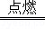2H₂O；5．
23. （4分）
（1）导热；
（2）强；
（3）Fe²⁺；碳
三、化学实验与探究题（本题包括2小题，共20分）
24. （10分）
（1）酒精灯；长颈漏斗；
（2）2H₂O₂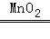2H₂O+O₂↑；C（或E）；
（3）B；CaCO₃+2HCl═CaCl₂+H₂O+CO₂↑；
（4）不断运动；密度比空气大，能与水反应生成酸
25. （10分）
【作出猜想】既有Cu也有Cu2O
【实验探究】
（2）变浑浊
（3）稀硫酸，蓝色，①；③
【评价反思】
（1）节约药品；
（2）质量和化学性质在反应前后不变
（3）Fe+CuSO₄═FeSO₄+Cu
四、计算题（本题包括1小题， 共5分）
26. （5分）（1）4 ; 7；
（2）设稀盐酸中溶质的质量为x
NaOH+HCl═NaCl+H2O
40 36.5
4g x
$\frac{\text{40}}{\text{36}\text{.}5}=\frac{4g}{x}$
x=3.65g
所用盐酸的溶质质量分数=$\frac{3\text{.}\text{65}}{\text{36}\text{.}5}=\text{100}％$=10%
答：所用盐酸的溶质质量分数为10%

